附件

学院阳光服务平台操作说明

1.登录学院官网（http://www.cseptc.net/），在主页点击“阳光服务平台”，如下图。
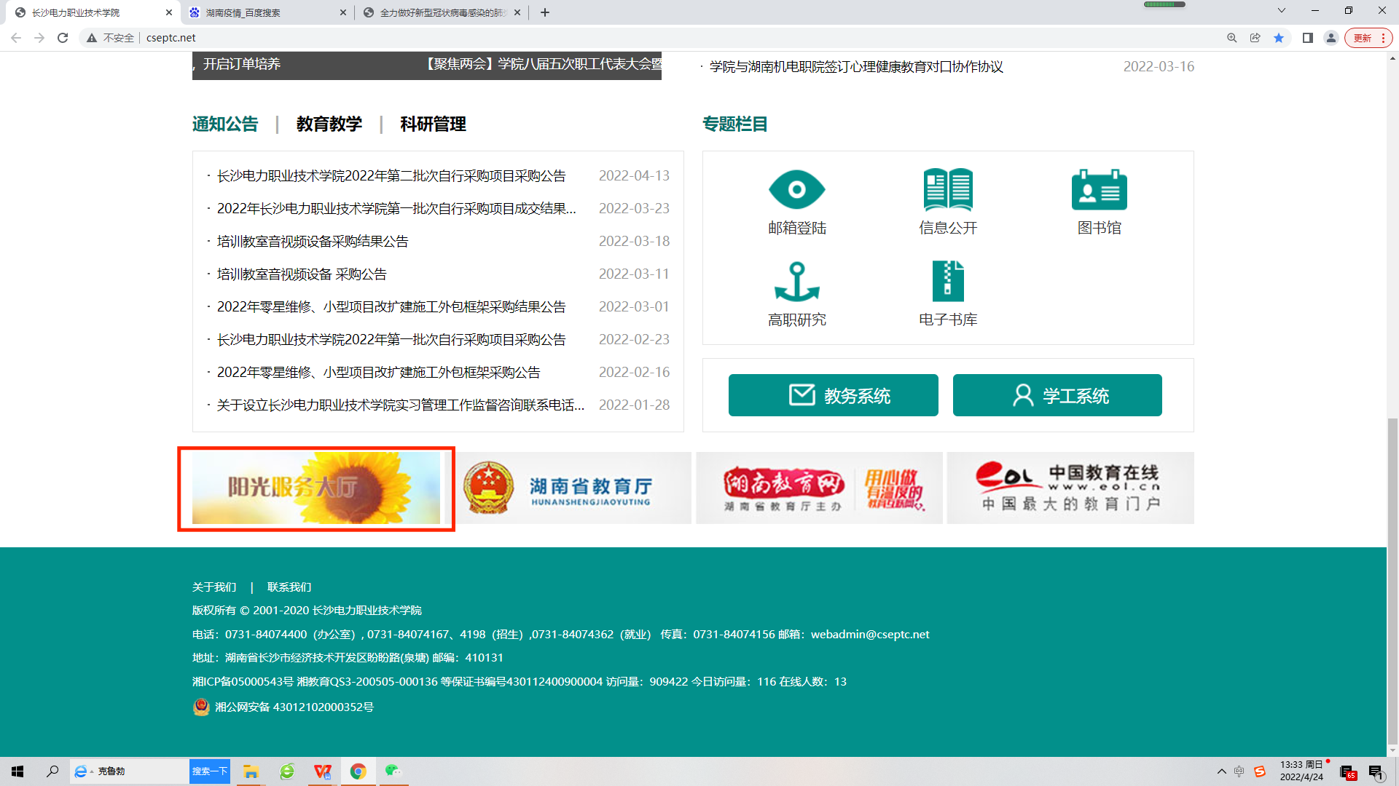
2.进入“长沙电力职业技术学院阳光服务大厅”，通过点击“我要咨询”“我要建议”“我要投诉”“我要表扬”图标（如下图红色方框所示），进入相应栏目提交咨询、建议或投诉等。
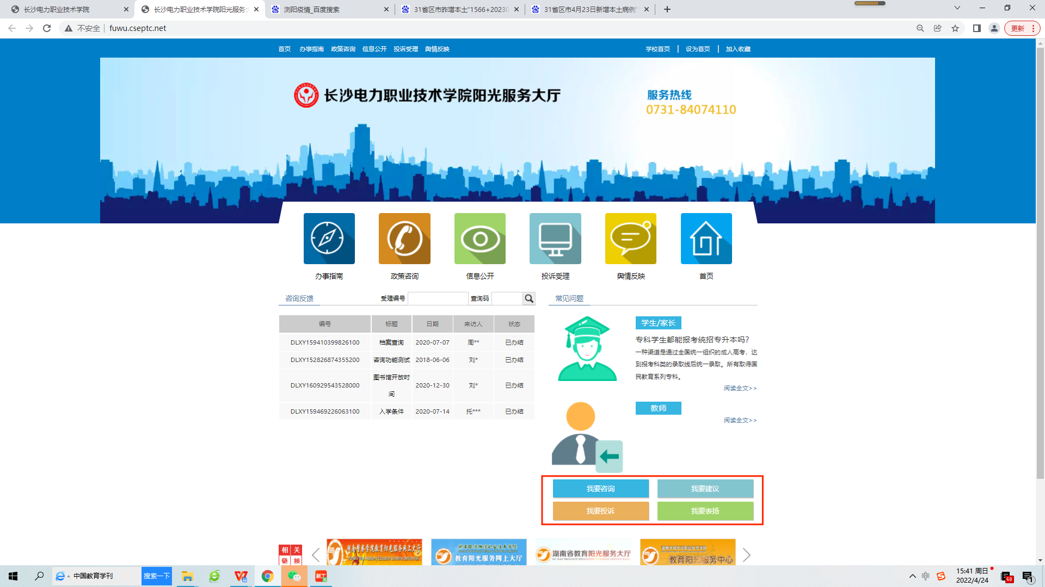
3.比如，点击“我要咨询”后，将进入下列界面，可以在相应方框内填入内容，填写完成后，点击“提交”，相应内容就会转到学院信访部门，信访部门将严格按照办理时序要求进行答复。
